Alen Vardanyan – krátký život obětovaný v nesmyslné válce
Nana Göbel, říjen 2020
Alen Vardanyan (2001 - 2020) byl jedním z nejinteligentnějších, nejpřátelštějších a umělecky nejnadanějších žáků Waldorfské školy Aregnazan v Jerevanu. Měl úžasný cit pro poezii a vůbec pro umění a dějiny lidstva. Všechno ho zajímalo.
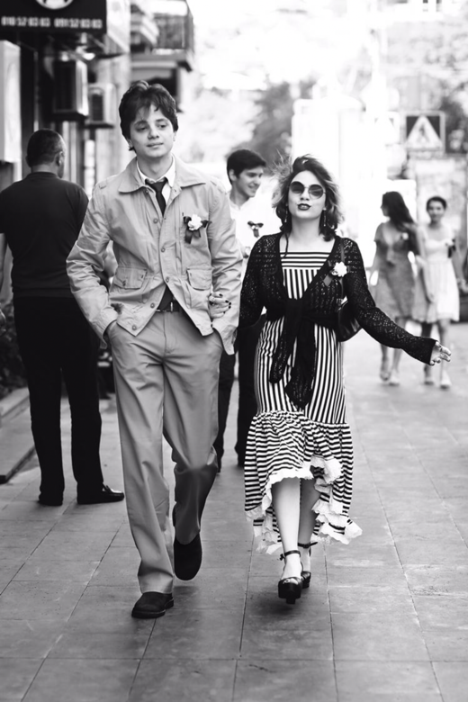
V sedmé třídě naslouchal vyučování Ary Atanyana o ruské poezii. Všichni žáci obdrželi mnoho básní od Puškina, Lermontova, Vysockého a jiných ruských básníků, aby si je prostudovali. Měli se též naučit některé básně nazpaměť. Každý nejprve tu, které jej nejvíce oslovila.
Na závěr měli být schopni přednést zpaměti všechny.
Atanyan vytvořil tabulku se jmény žáků a prvními verši básní. Když některý žák přednesl báseň zpaměti, byla na daném místě v tabulce nakreslena hvězda. Pokud ji přednesl velmi krásně, dostal zářící hvězdu. Když však přednášel Alen Vardanyan, celý systém musel být změněn
a byla zavedena nová kategorie „úžasné“. Způsob jakým přednášel, byl nový a zcela zvláštní. Žádné napodobování učitele, žádná tradiční recitace, bylo to prostě z jeho nejvnitřnější bytosti čerpané vyprávění. Při tom vypadal tak krásně jako rytíř plný vnitřního klidu. Ara Atanyan řekl: „Vypadal jako Gawan z kruhu Artušových rytířů“.
Alan žil se svou matkou a šestnáctiletou sestrou v Jerevanu. Waldorfskou školu Aregnazan ukončil v roce 2019. Jako všichni osmnáctiletí mladí muži byl povolán do armády a odešel
do války. V prvním říjnovém týdnu, v prvním týdnu války v Náhorním Karabachu přišel
o život. Tato nesmyslná válka mezi Azerbajdžánem a Arménií o malou horskou oblast, konflikt, který už trvá více než jedno století a vždy znovu se mění ve válku, si žádá – jako všechny války - nesmyslné obětování životů, mladých životů, nedožitých životů plných příslibů budoucnosti. Alen Vardanyan je jejich tváří.

Dle originálu: https://www.erziehungskunst.de/artikel/alen-vardanyan-ein-kurzes-leben-im-sinnlosen-krieg-geopfert/

